Prezime, Ime | Grupa | Matični broj | Elektronička pošta
Mick Jagger | PA-06 | 0036123456 | mick.jagger@fer.hr

Izgradnja teniskog igrališta u blizini obiteljske kuće

Izjavljujem, pod moralnom odgovornošću, da sam ovaj rad izradio samostalno
- Uvod – obrazloženje pokretanja projekta
Izgradnja teniskog terena velik je projekt u životu. Često treba uskladiti želje s financijskim mogućnostima. Iz tog razloga je teniski teren u blizini obiteljske kuće rijetkost, pogotovo u Hrvatskoj. Teniski teren kraj kuće grade veliki ljubitelji tenisa, ljudi koji se njime aktivno ili možda čak profesionalno bave. Ovaj projekt je pokrenut zbog izgradnje optimalnog terena koji će ispunjavati obiteljski život, okućnicu i pružiti mjesto za odmor, rekreaciju i treniranje.
- Doseg projekta
U ovom ćemo projektu razraditi plan izgradnje kvalitetnog teniskog terena. Prije svega, valja odlučiti koja će biti podloga na kojoj će se igrati, hoće li teren biti namjenjen za pojedinačnu igru ili igru parova, te na kraju hoće li imati uvijete za noćnu igru. Zbog lake održivoti i otpornosti na vremenske uvijete, izabrat ćemo „zemljani“ (mrvljena cigla, engl. clay) teren. Osim toga, nije prevelik dodatni trošak ubaciti i linije za igru parova, a zbog kompleksnosti izvođenja noćne rasvijete i cijene, reflektori će biti izostavljeni.
- Organizacijska stuktura projekta
Projektni tim će imati 7 članova. Svaki će od njih biti obrazovan za svoju poziciju i imati sposobnost obavljanja svog zadatka na visokoj razini.
Antun: projektant, zadužen za izgradu projekta terena. Predodređen za određivanje slojeva terena na temelju proruačnatih opterećenja, vremenskih uvijeta, karakteristika temeljnog tla itd.
Katarina: glavna inženjerka na gradilištu. Zadužena za koordinaciju radne snage i strojeva, praćenje izvođenja, vođenje građevinske knjige i dnevnika. Kontrola dovoza i uporabe materijala, raspodjela poslova, određivanje radnog vremena itd.
Marko: nadzor gradilišta. Provjerava stanje izvedenih radova, uspoređuje sa izvornim projektom.
Pero: strojar, jedini zakonski ovlašten za baratnje strojevima kao što su bager, valjak, viljuškar, kamion. Zadužen za radove dovoza, odvoza materijala, iskop i navoženje slojeva.
Jure: poslovođa, radnik s više godina iskustva u sličnim poslovima. Zadužen za posao i komunikaciju između radnika, inženjera i investitora.
Matija, Fran radna snaga (svi poslovi koje se ne mogu obaviti strojevima, manje kopanje, popravljanje za strojem, detalji, često i pomoć strojaru kao navođenje itd.)

- Faze

Radi što boljih rezultata, realizacija projekta podjeljena je u 4 faze:

- Inicijalizacija – okupljanje i upoznavanje tima. Dodjeljivanje uloga i odgovornosti svakom pojedinom članu. Definiranje ciljeva projekta i dosega.
- Projektiranje – obilazak terena, uzimanje kontrolnih uzoraka tla, mjerenja, proračuni opterećenja, izrada samog projekta na temelju ulaznih podataka, određivanje redosljeda poslova, trajanja svakog posla, rokovi, trošak i plan nabave.
- Izvođenje - realizacija projekta, obavljanje svih potrebnih građevinskih radova uz kontrolu njihove kvalitete.
- Revizija – provjera konačnog stanja i usporedba s izvornim projektom, završetak projekta.

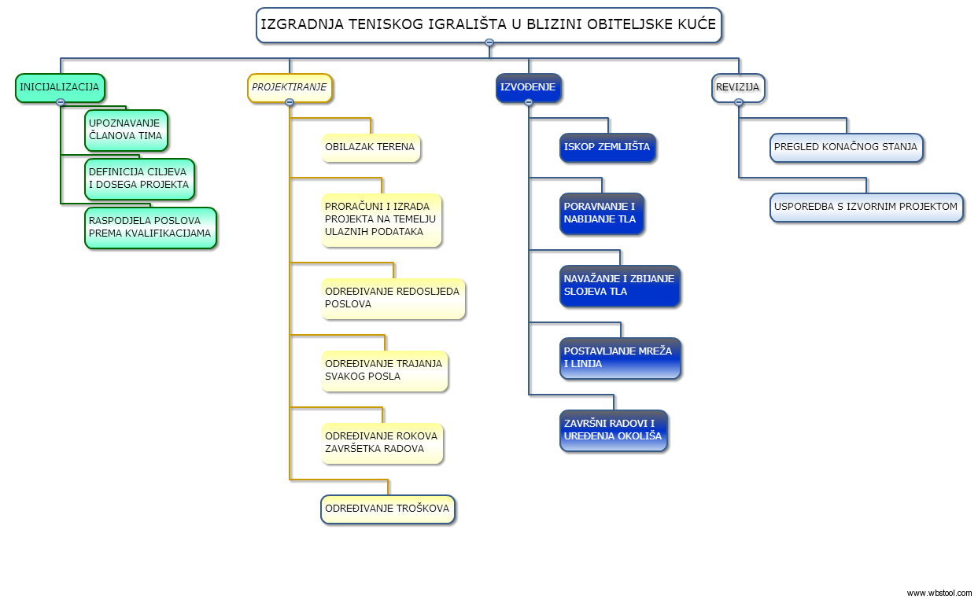
- Struktura raspodjela poslova (WBS)

Slika 1. WBS

- Matrica restursa
Matrica resursa prikazuje potrebne resurse za svaku aktivnost u projektu.
Aktivnost | Antun | Katarina | Marko | Pero | Jure | Matija,Fran | Resursi
1.1. | + | + | + | + | + | + | prostorija, računalo, papir, olovka
1.2. | + |  |  |  |  |  | automobil
1.2.1. | + |  |  |  |  |  | geotehnički uređaji
1.2.1. | + |  |  |  |  |  | geotehnički uređaji
2.2. | + |  |  |  |  |  | računalo, kalkulator, papir, olovka, printer
2.3., 2.4., 2.5., 2.6. | + | + |  |  |  |  | računalo, papir, olovka
3.1. |  | + |  | + | + |  | bager
3.2. |  | + |  | + | + |  | valjak
3.3. |  | + |  | + | + | + | bager, kamen, pijesak, šljunak, mrvljena cigla
3.4 |  | + |  |  | + | + | mreže, linije
3.5 |  | + |  | + |  | + | motika, grablje, lopata, zemlja, viljuškar
4 | + | + | + |  | + |  | papir, olovka

- Trajanje aktivnosti

- Inicijalizacija
  - Okupljanje tima
    - Upoznavanje tima
    - Definicija ciljeva projekta
    - Raspodjela poslova prema kvalifikacijama
1.1.3.1. Podjela uloga
1.1.3.2. Podjela zadataka
1.1.3.3. Pitanja i prijedlozi
- Projektiranje
  - Obilazak terena
    - Uzimanje kontrolnih uzoraka tla
    - Mjerenja
  - Proračuni i izrada projekta na temelju ulaznih podataka
  - Određivanje redoslijeda poslova
  - Određivanje trajanja svakog posla
  - Određivanje rokova završetka radova
  - Određivanje troškova
    - Plan nabave
- Izvođenje
  - Iskop zemljišta do 50 cm
  - Poravnanje i nabijanje tla
  - Navažanje i zbijanje slojeva tla
  - Postavljanje mreže i linija
  - Završni radovi i uređenje okoliša
- Revizija
  - Pregled konačnog stanja
  - Usporedba s izvornim projektom

- Definiranje kontrolnih točaka
Kontrolna točka broj 1 - provjera odgovornosti svakog člana odnosno da li je inicijalizacija obavljena kako treba
Kontrolna točka broj 2 – provjera kvalitete projektnog plana, podataka o trajanju, početku i završetku projekta, provjera troškova i resursa
Kontrolna točka broj 3 –provjera završnog stanja radova, stanje terena i obilazak
Kontrolna točka broj 4 – najvažnija provjera, zaključak radova i usporedba izvedenih radova s izvornim projektom

- Gantogram
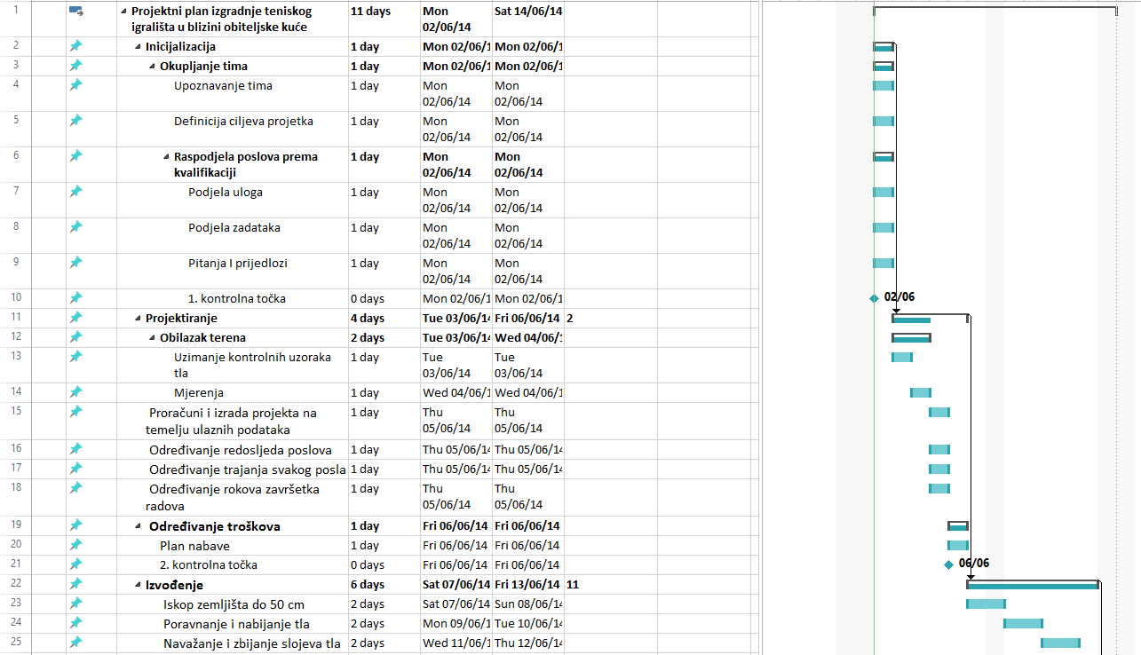
Slika 2. Gantogram prvi dio
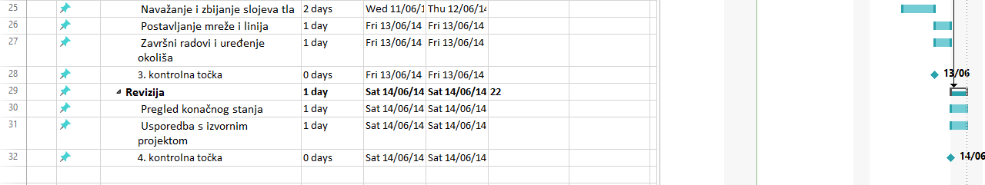
Slika 3. Gantogram drugi dio

- Pretpostavljeni rizici

- Loše vrijeme i neizvršavanje radova u roku – može se riješiti radom u dvije smjene kada to vrijeme omogući
- Kašnjenje isporuke opreme i materijala – može se riješiti strpljivošću i naplatom „penala“ isporučitelju
- Nedostatak novca – može se riješit kompenzacijom i dogovorom s izvođačem radova

- Literatura
[1] Predavanja iz kolegija Menadžment u inženjerstvu, Fakultet elektrotehnike i računarstva, Sveučilište u Zagrebu
[2] http://office.microsoft.com/en-us/project/
[3] http://hr.wikipedia.org/wiki/Projekt

